Diagrama en H

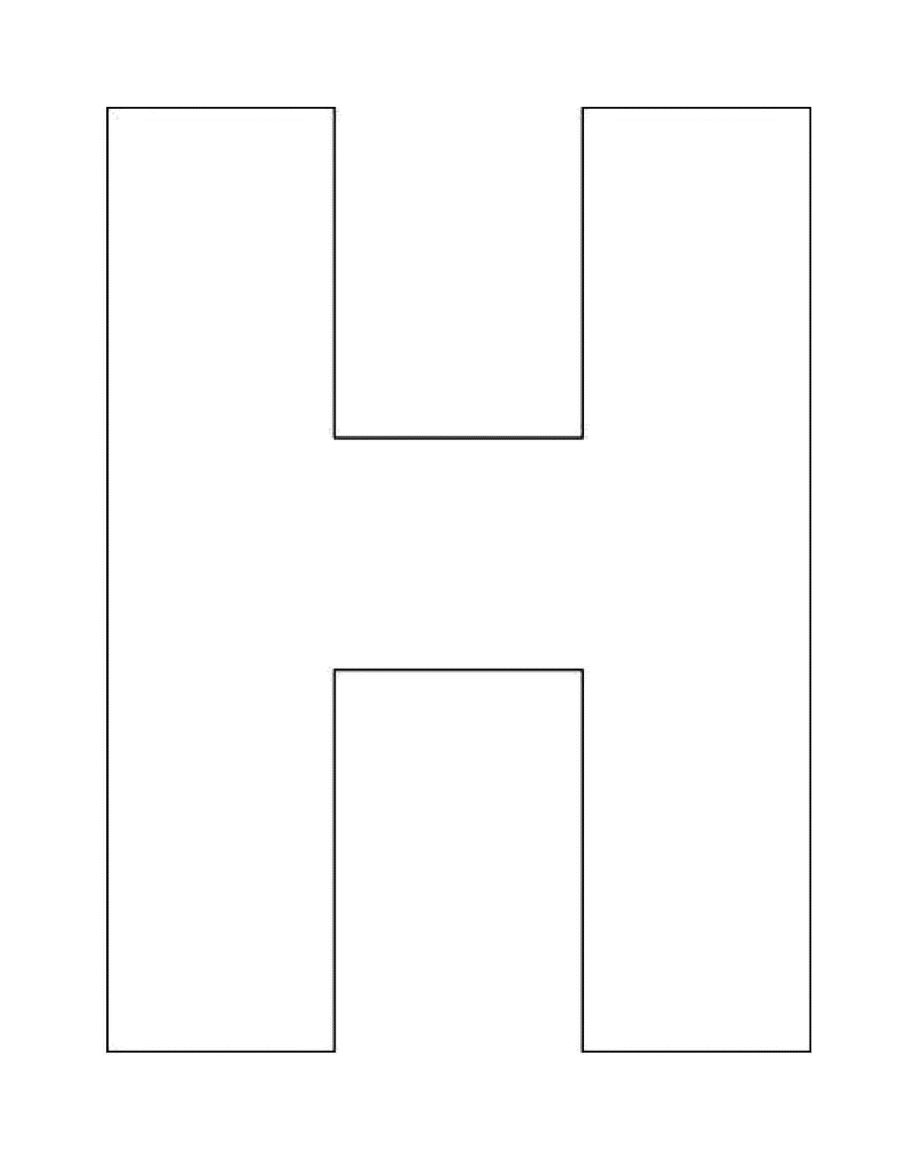

¿Cuál es la injusticia en el artículo de la *masacre racial de Tulsa*?

¿Cuál es la injusticia en el extracto de *La tierra de los sueños en llamas*?

¿Qué nos dicen los dos textos juntos sobre la injusticia?